

ECOBORO
Módulo de Design Thinking

Rafael Soares 119638
Francisco Prazeres 120288
Joâo Abrunhosa 119806
Henrique Moreira 119809

RESUMO

O Ecoboro é o novo cigarro ecologico! Basicamente, o novo produto não emite componentes químicos e gases que poluem o ar como um cigarro normal. Pelo contrário, o produto contém um filtro especial , que, quando fumado, captura o dióxido de carbono e este é filtrado reduzindo então a quantidade de C02.
O utilizador ao expirar,a quantidade de C02 que saí é significativamente reduzida. Assim, o filtro não permite que a quantidade de dióxido de carbono que entrou seja a mesma da que saiu quando o utilizador expira. O filtro do Ecoboro dura o tempo normal de um cigarro fumado.
O Ecoboro é, portanto, uma alternativa acessível e prática, que facilita a reintegração de fumantes e consumidores que desejam continuar com o ato de fumar, porém com uma abordagem ambientalmente consciente tornando um hábito historicamente prejudicial ao meio ambiente em uma ação que promove benefícios para o planeta e a qualidade do ar. Ao capturar e neutralizar parte do CO2 presente no ar, o Ecoboro oferece uma solução inovadora e eficaz para combater a poluição e os desafios climáticos que enfrentamos globalmente.

INTRODUCAO
Relacionado ao tema do ODS 13 proposto pela ONU, que tem impacto positivo no meio ambiente, surgiu a ideia de criar um produto inovador para contrabalançar os efeitos negativos que o dióxido de carbono (CO₂) tem no mundo e, principalmente, no meio ambiente.
Assim, o objetivo do produto é combater o excesso de CO₂ existente na atmosfera, para que nas próximas gerações possam ter um futuro melhor e mais saudável.
Dessa forma, nas próximas décadas, pretende-se reduzir os danos já causados ​​ao meio ambiente. Uma abordagem inovadora a esta ideia é a necessidade urgente de criar um cigarro ecológico que contribua para o ambiente, denominado “ECOBORO”.
A produção de tabaco e a indústria do tabaco têm um impacto significativo e destrutivo, devido à desflorestação, às emissões de CO₂ na água, à extinção da biodiversidade, entre outros. Muitas árvores são cortadas para a produção de tabaco e uma quantidade ainda maior de CO₂ é gerada anualmente.
Este cigarro não deve prejudicar o meio ambiente; A abordagem é capturar CO₂ e convertê-lo em carbono e oxigênio.

De modo que houvesse toda uma estrutura e organização no desenvolvimento do produto, o meso concretizou-se sobre o modelo dos 6 E’s (E6), distribuído em:
- Emergência: identificar e enunciar um problema ou oportunidade de inovação;
- Empatia: conhecer e caracterizar o contexto do problema;
- Experimentação: gerar e selecionar soluções disruptivas para o problema;
- Elaboração: enriquecer e detalhar a solução;
- Exposição: conceber e implementar uma comunicação eficaz do problema /solução.

Método

FASE DE EMERGÊNCIA
Começou-se por inicial um mind map, que se encontra disponível junto dos anexos enviados no texto, de modo a se poder observar qual a situação e quais os problemas correntes, tendo por base Ação climática. Deste modo, apercebeu-se que a poluição por CO2 era um problema corrente que envolvia muitos dos outros problemas.
Posteriormente, realizou-se um Intent Statement.
Mind map
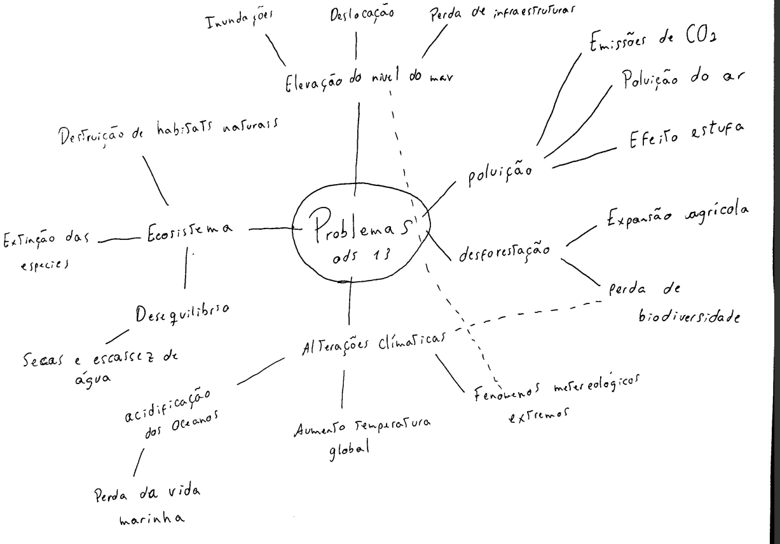
Figura 1 - mind map idealizado na fase de emergência

Intent Statement
PROBLEMA NOVO VALOR
Um dos maiores desafios globais enfrentados atualmente é a poluição ambiental que ocorre principalmente devido à excessiva emissão de dióxido de carbono, o principal motor do aquecimento global e dos eventos climáticos adversos. A produção industrial contribui para esse fenômeno, assim como o consumo não legislado e irrefletido dos recursos naturais que determinam não apenas a poluição do meio ambiente, mas também a perda de biodiversidade e a deterioração da qualidade de vida das populações. Das indústrias mais perigosas para o meio ambiente é a indústria do tabaco, associada não só aos problemas de saúde humana, mas também à consequência ambiental, que abrange desde o desflorestamento causado pela plantação de tabaco até à emissão de CO 2 durante o cultivo e o consumo dessa cultura.
INTENTION
O objetivo do produto é apresentar um produto que ajude a reduzir as emissões de CO 2 e contribua para um futuro melhor através de ações realizadas em linha com o Objetivo de Desenvolvimento Sustentável nº 13 das Nações Unidas – Ação Climática. No centro do conceito criativo estará um cigarro ecológico que se chamará "ECOBORO" e desenhado de forma a minimizar o impacto bárbaro da indústria do tabaco. Esta tecnologia utiliza tecnologias que auxiliam na captura do excesso de CO 2 emitido durante o consumo do ECOBORO e o transformam em substâncias menos nocivas, como o oxigénio carbónico sólido. Desta forma, poderá consumir com responsabilidade um produto que talvez não cause tantos danos ao ambiente. Além disso, o consumo de ECOBORO contribuirá para a sensibilização dos cidadãos para a necessidade de práticas sustentáveis ​​e para a redução da pegada de carbono. Por exemplo, um mecanismo de captura de CO2, utilizando produtos recicláveis, para além do facto de ser um cigarro ecológico.
NOVO VALOR
O novo valor que este produto pretende trazer à sociedade é uma oportunidade de criar uma solução sustentável que ajude directamente a mitigar as alterações climáticas e, ao mesmo tempo, incentivar a utilização consciente de aspectos que normalmente prejudicam o ambiente. ECOBORO oferece uma opção mais ecológica ao fumador mas abre a possibilidade de desenvolver produtos adicionais que, através da tecnologia, contribuam para o combate às alterações climáticas. O design deste produto reduz o sequestro de CO2 e aborda diretamente o desafio do ODS 13 – um mundo onde as gerações futuras possam viver vidas mais saudáveis, preocupando-se com o planeta.

FASE DE EMPATIA

FASE DE EXPERIMENTAÇÃO
Analogia: Em termos de ideação do ECOBORO enquanto um cigarro amigo do ambiente, podemos dizer que estamos numa etapa de criacao. Começamos com a exploração de matéria-prima, papelote e fibras naturais e plásticos recicláveis para inventar um novo conceito de cigarro.
Nesta fase as ideias foram surgindo de diversas formas e foram captadas numa fiolha de rascunho.

